«Муромские святыни»

«Кто не видел города с Оки – тот не видел красоты русской», – так говорил о Муроме Максим Горький. Это место народных былин и преданий, бесценных памятников архитектуры разных времен. Оказавшись здесь, словно попадаешь в настоящую сказку, сюжет которой переносит нас на много веков назад, во времена Древнерусского государства. Город считается родиной знаменитого былинного богатыря Ильи Муромца, защитника родной земли, личность которого с давних времен стала его визитной карточкой.
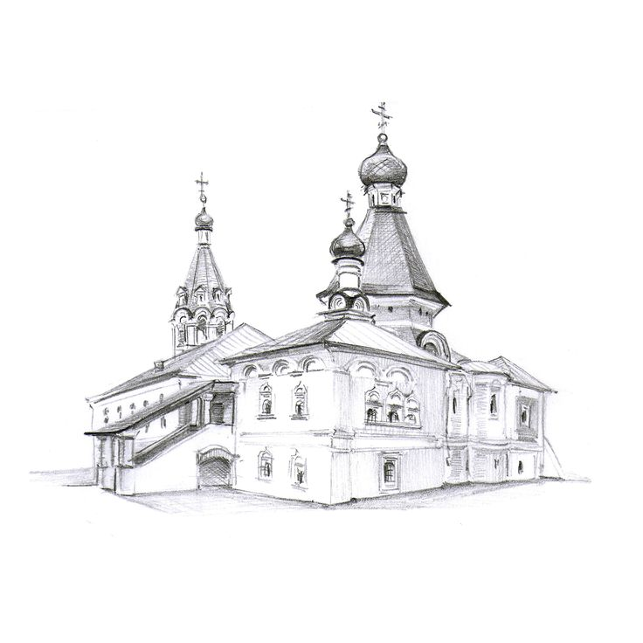
Дата тура: смотрите в расписании на сайте

Стоимость тура: 1700 руб. взрослый, 1600 руб. детский до 14

Описание тура:
07:00 Выезд из Нижнего Новгорода (пл. Ленина).
08:00 Выезд из Дзержинска (ДКХ).
Переезд в Муром.
По приезду в город – обзорная экскурсия по Мурому. Вы полюбуетесь историческим центром Мурома. Он практически весь застроен каменными и деревянными зданиями XVIII-XIX веков, среди которых множество уникальных и редких шедевров архитектуры. Мы насладимся потрясающей красотой муромских монастырей. Это великая, утонченная красота, радость для глаз и отдохновение для усталой души...Великие святыни обретены в этих обителях. Вы посетите Свято-Троицкий монастырь, всемирно известный благодаря покоящимся здесь мощам святых благоверных князя Петра и княгини Февронии – покровителям православной семьи, любви и благополучия в браке. К гробу святых благоверных идут получить незримое благословение новобрачные и те, кто только собирается пожениться. Одна из жемчужин достопримечательностей Мурома – самый древний Спасо-Преображенский монастырь. Он упоминается в летописях в 1096 году. На пятьдесят лет старше Москвы! Монастырь пребывает под покровительством святой Иулиании Лазаревской, которая считается защитницей всех бедных и простых людей. Здесь каждый находит помощь и душевное прибежище. И вы сможете мысленно попросить благословения у великой святой. А еще здесь выпекают знаменитые муромские калачи, которые даже попали на герб города. Мы обязательно отведаем эту традиционную пышную выпечку. Также мы посетим древнейший Благовещенский мужской монастырь с обедом в трапезной, Окский парк, памятник Илье Муромцу.
Переезд в село Карачарово - на родину Ильи Муромца. У вас будет возможность окунуться в источниках Ильи Муромца и набрать святой воды.
20:00 Ориентировочное время возвращения в Нижний Новгород.

В стоимость входит:
-проезд на комфортабельном автобусе;
-экскурсионное сопровождение;
-обед в трапезной;
-страховка от ДТП.

Примечание:
Последовательность экскурсий может меняться, при сохранении их общего количества. Представленная в каталоге информация носит справочный характер и не является условием договора.
При посещении православных святынь необходимо соблюдать нормы христианской этики: необходимо иметь нательный крестик, одежда должна быть свободной, не тесной, сезонной. Женщины должны иметь головной убор, не рекомендуется использовать косметику.
Туристическая фирма не несёт ответственность за точное соблюдение времени прибытия и продолжительность времени в пути в связи с возможными неблагоприятными дорожными ситуациями и погодными условиями. В случае наличия неблагоприятной дорожной обстановки в столице возможно сокращение программы.

